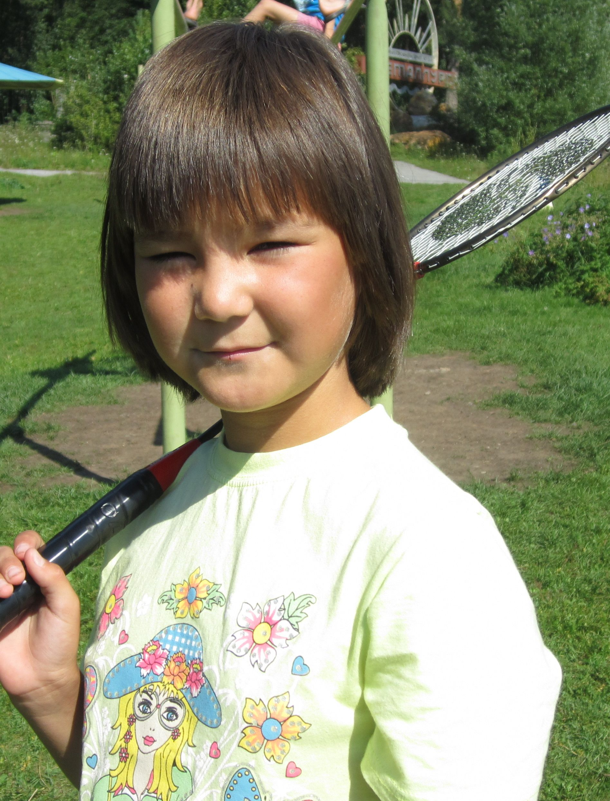

Гульнара, 2000 года рождения – общительная, веселая, скромная. Отношения с ребятами дружеские.
Гуля - настоящая помощница по хозяйству, никогда не обидит младшего по возрасту, всегда поможет взрослому и ребенку.
Гуля любит рыбачить, кататься на велосипеде, слушать музыку.

